

**信息系统设计实训报告**

**2019-2020-3学期**

姓名：费文博

学号：1703050229

2020.7

第一章 项目概述及要求

1.1 项目背景

近年来，计算机技术飞速发展几乎超出了人们的想象，硬件的更新换代速更是以级数进行。计算机在处理对象、处理方法上都发生了很大的变化。作为计算机科学的重要分支——数据库技术，也被越来越多的应用领域采用来存储和处理他们的信息资源。计算机已经不再仅仅是科学研究的工具，它越来越多地影响到了我们生活的诸多方面，更多的应用软件出现在了我们的身边，给人们生活的方方面面都带来了极大的便利。在计算机硬件和软件技术不断创新和进步的背景下，结合大学生理财现状，大学生缺乏理财观念，因此开发此系统不仅可以代替人工进行许多繁杂的劳动，节省许多资源，同时提高大学生的理财能力和效率。

第二章 系统需求分析

2.1 用户功能要求

（1）对收入和支出情况进行科学而量化的录入和修改。

（2）根据不同的条件对收入和支出进行准确的查询。

（3）根据收支情况对理财情况进行合理的分析。

（4）系统维护功能，系统的用户名和密码的修改等。

2.2 系统性能要求

（1）系统处理的准确性和及时性。

（2）系统的开放性和系统的可扩充性。

（3）系统的易用性和易维护性。

（4）系统的响应速度。

3.3 输入输出要求

第三章 系统分析

3.1 组织结构分析

 图3-1

3.2 业务流程分析

 图3-2

3.3 系统流程分析

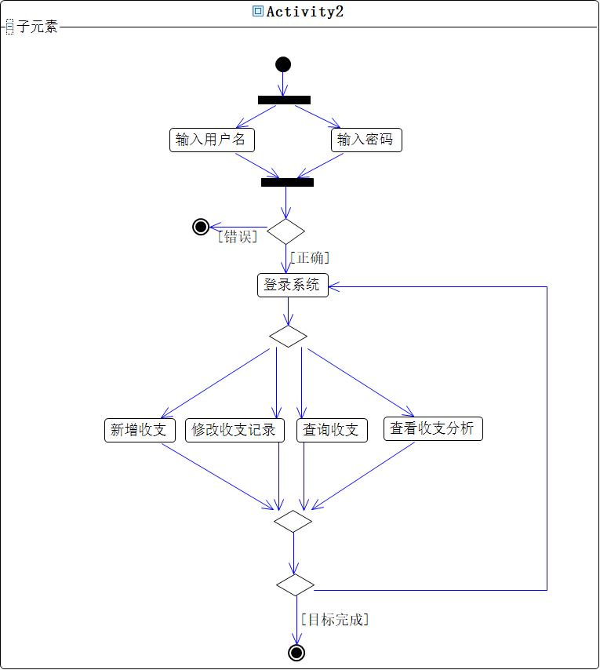

图3-3

3.4 确定数据字典

3.4.1 数据项

表3-1

|  |  |  |  |  |
| --- | --- | --- | --- | --- |
| 数据名 | 别名 | 简述 | 数据类型 | 取值 |
| 日期 |  |  | varchar（50） | 50 |
| 支出类型 |  | 哪方面的支出 | varchar（20） | 20 |
| 收入类型 |  | 哪方面的收入 | varchar（20） | 20 |
| 备注 |  | 开支或收入的详细介绍 | varchar（50） | 50 |
| 收入金额 | 流入 | 收入的金额数 | numeric |  |
| 支出金额 | 流出 | 支出的金额数 | numeric | 12 |
| 月收入合计 | 月收入 | 每月收入金额 | numeric | 12 |
| 月支出合计 | 月支出 | 每月支出金额 | numeric | 12 |
| 预算 |  | 每月支出上限 | numeric | 12 |
| 是否可以报销 |  |  | varchar（10） | 10 |

3.4.2 数据流

表3-2

|  |  |  |  |  |
| --- | --- | --- | --- | --- |
| 数据流名称 | 简述 | 数据流来源 | 数据流去向 | 数据流组成 |
| 登录 | 用户登录系统的数据 | 用户 | 用户资料数据库 | 用户名+密码 |
| 记账 | 记录开支或收入 | 用户 | 个人理财数据库 | 日期+支出/收入类型+金额+备注 |
| 查询 | 查询到某天的开支或收入 | 个人理财数据库 | 用户 | 日期+支出/收入类型+金额+备注 |
| 分析 | 系统对用户的收支进行图标反馈和分析 | 个人理财数据库 | 用户 | 图表+文字分析 |

3.4.3 数据存储

表3-3

|  |  |  |  |  |
| --- | --- | --- | --- | --- |
| 数据存储名称 | 简述 | 数据存储组成 | 关键字 | 相关联的处理 |
| 日记账 | 每日每项支出或收入 | 日期+支出/收入类型+金额+备注 | 日期 | 记账、查询 |

3.4.4 处理过程

表3-4

|  |  |  |  |  |
| --- | --- | --- | --- | --- |
| 处理名称 | 简述 | 输入的数据流 | 处理 | 输出的数据流 |
| 登录系统 | 用户输入用户名和密码登录系统 | 数据流用户名  数据流密码 | 根据数据流检索用户是否满足登录条件，返回结果。 | 登陆成功/用户名或密码错误 |

3.5 用例图分析

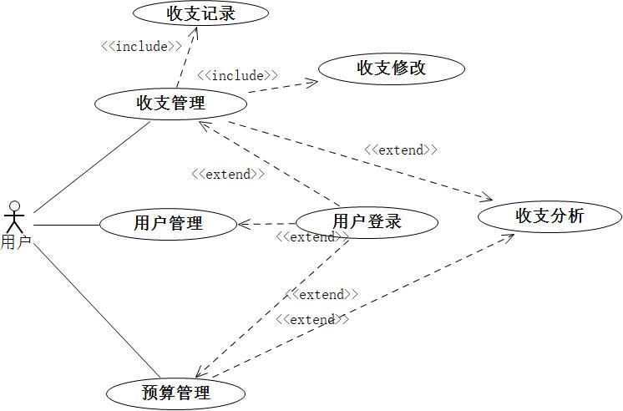

图3-4

收支管理：添加各项的收支金额、类型、日期、备注等信息。

预算管理：添加各类支出的预算金额。

用户管理：包括对用户的添加、修改、删除；忘记密码与找回密码；根据旧密码修改新密码等。

收支分析：根据用户的收支管理、预算管理，得出用户的收支曲线图，进行收支结构分析，并给出如何改善收支结构的建议。

3.6 实体类图分析

分为用户类与收支信息类。用户类的属性设有用户名和密码，用户可以进行的操作有修改密码、新增收支、修改收支、查询收支。收支信息类的属性设有金额、类别（也就是收入或支出的来源或用途）、日期和备注。

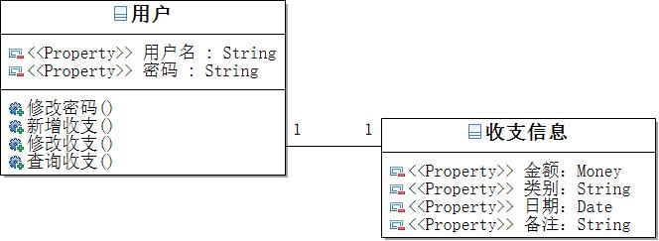

图3-5

3.7 健壮性分析

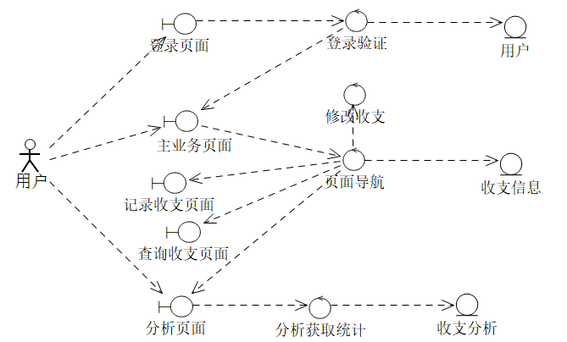

图3-6

第四章 系统设计

4.1 数据库设计



图4-1

每位用户可以记录收支信息形成账目，对已有账目进行修改，查询账目（收支信息）。

4.2 顺序图设计

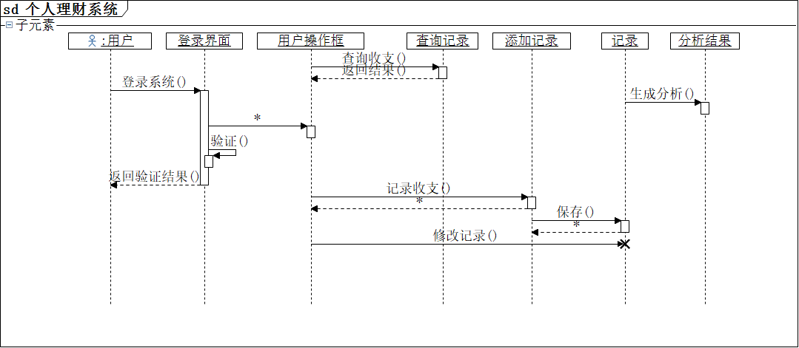

图4-2

4.3 编码设计

表4-1

|  |  |  |  |
| --- | --- | --- | --- |
| 名称 | 描述 | 类型及宽度 | 取值范围 |
| 账目编号 | 用来记录标记每个账目的编码  第一位为“S”或“Z”代表收入或支出，后四位代表日期 | 字符型5位  第一位为字母 后四位为数字 | 后四位数字取值范围 “0001”-“9999” |

4.4 输入输出设计

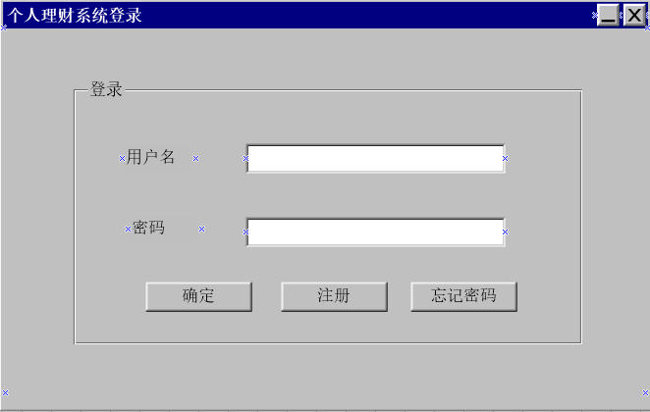

图4-3

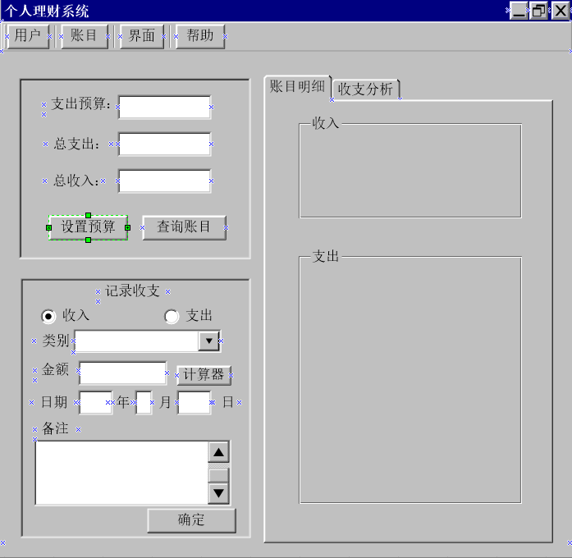

图4-4

4.5 模块算法设计

第五章 系统测试与部署

5.1 系统架构选择

5.2 系统部分代码示例

5.3 系统界面实现

5.4 系统测试

5.5 系统实施应用

第六章 其他说明

第七章 反思日志